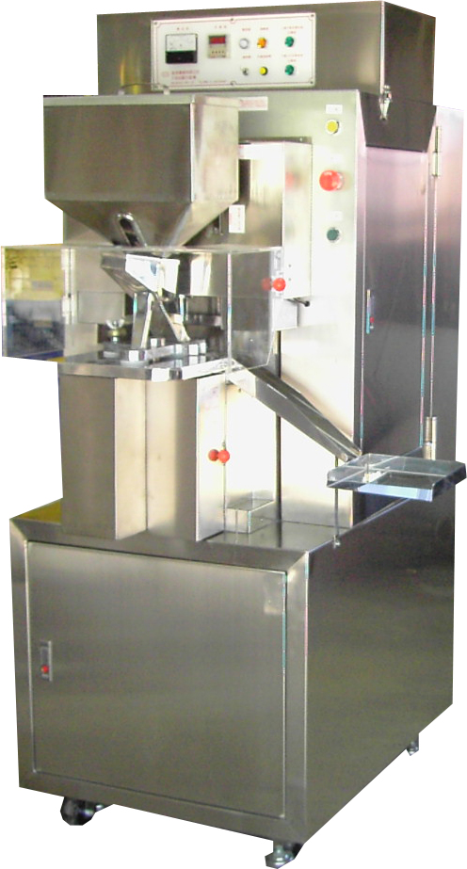
型號：KJ-MT-2E
產品說明
大型自動打錠機是一台自動打錠的機械，能將各種顆粒狀、粉末狀等原料壓製成錠、圖樣等。適合劑，如圓形、方形、三角形、橢圓形等產品，表面還可壓製帶有文字於製藥、食品、化工、陶瓷行業做為小量多樣式生產和實驗室使用。
機械內只需裝置一組模具，成型物之重量、硬度均可調整，更換不同模具就能生產不同產品。

產品規格
1.成型範圍：直徑40mm以內
2.成型速度：12-22-32-44顆/分
3.充填最大深度：40mm
4.使用馬力：2HP
5.機械尺寸：100公分(長)*70公分(寬)*170公分(高)
6.機械重量：550公斤

機械特性及功能：
1.電流表－具有查看壓力能力。
2.計數器－具有定數停機功能。
3.過載燈－具有過載保護功能。
4.上模下降至最低點位置燈－確認壓力最低點及調整行程。 5.下模上升至最高點位置燈－確認下模推出高度及充填深度。 6.寸動－具有微動簡易操作功能。
7.定位停止－機械可在適當位置區停止。
8.特製送料管不殘留藥粉，底部鐵氟龍耐磨不漏粉。 9.具有壓克力護蓋及安全開關確保操作者安全。 10.全機不鏽鋼外殼製造、操作簡單、清理方便。

